Маршрут выходного дня «Осенняя прогулка»

Чтобы осенняя прогулка была не только в радость, но и в пользу, предлагаем Вам конспект экскурсии в парк.
Материал рекомендован для родителей детей 4 – 5лет и направлен на развитие познавательного интереса ребенка.
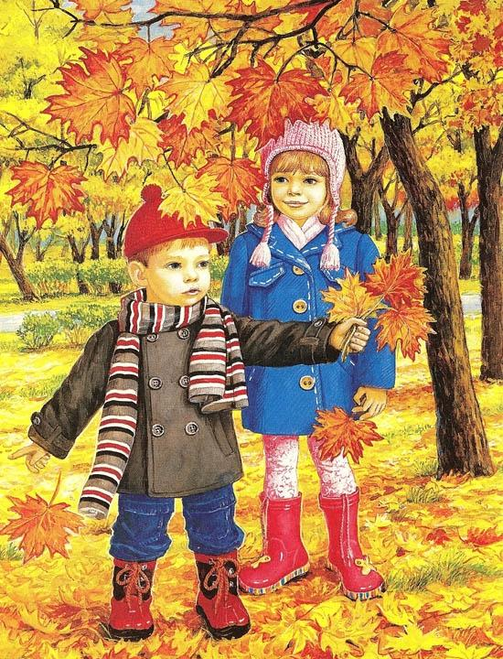
В погожий осенний денек прогуляйтесь с ребенком по парку или скверу.
1. Обратите его внимание на красоту осенних листьев.
2. Понаблюдайте за тем, как с деревьев опадают листья, как их подхватывает ветер, и они медленно кружась в воздухе, тихо падают на землю. Объясните, что это явление природы называется «листопад».
3. Поиграйте с ребенком в игру: «Найди по описанию».
(Вы описываете внешний вид любого дерева, а ребенок находит его. Если ребенок не знает название дерева, назовите его сами).
4. Прочтите ребенку стихи об осени:
Сарафан надела осень,
Пестрый, расписной.
Листик желтый, листик алый,
Листик золотой.
То поднимет, то бросает
Ветер озорной
Листик желтый, листик алый,
Листик золотой.
Соберем букет на славу,
Пышный и большой.
Листик желтый, листик алый,
Листик золотой.
(И. Черницкая)
Золотой дождь
Листья солнцем наливались.
Листья солнцем пропитались.
Налились, отяжелели,
Потекли и полетели,
Зашуршали по кустам,
Поскакали по сучкам.
Ветер золото кружит,
Золотым дождем шумит!
(М. Лессовая)
5. Загадайте детям осенние загадки
Пришла без красок и без кисти
И перекрасила все листья.
(Осень)
Мочит поле, лес и луг,
Город, дом и всё вокруг!
Облаков и туч он вождь,
Ты же знаешь, это - ...
(Дождь)
Растут зеленеют,
Упадут пожелтеют,
Полежат почернеют.
(Листья)
6. Соберите букет из листьев. Дома высушите собранные листочки и сделайте вместе с ребенком аппликацию.
Знакомьте ребенка с красотой родного края. Развивайте его фантазию и воображение. Творите красоту своими руками!

